1. **實驗日期:** 2017/6/1

**2.**  **實驗名稱:**

1. ITS Exp. 19: HTTP

2. ITS Exp. 20: Telnet

3. ITS Exp. 21: FTP

**3.  問題與答案:**

實驗一

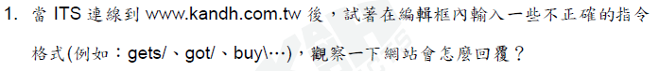

會收到錯誤訊息的封包

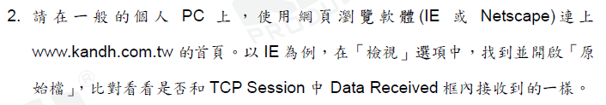

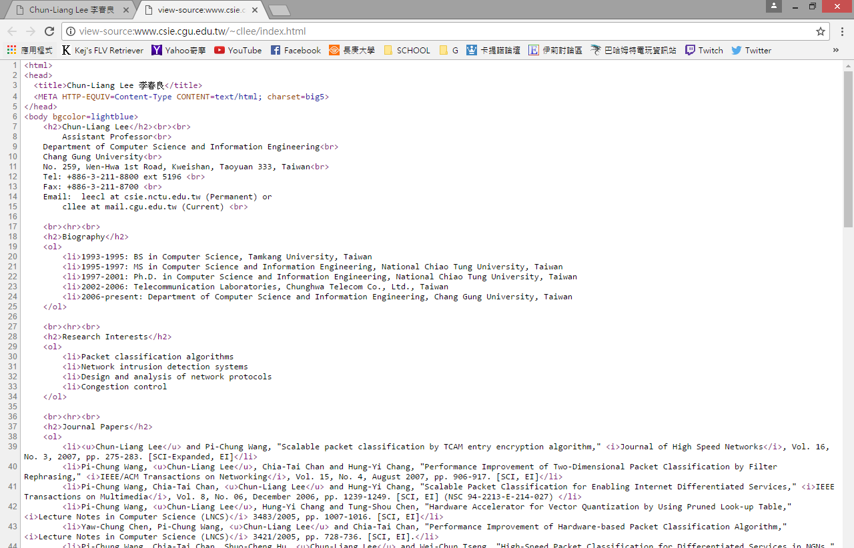

是一樣的內容。

實驗二

**4.  結果討論:**

實驗一

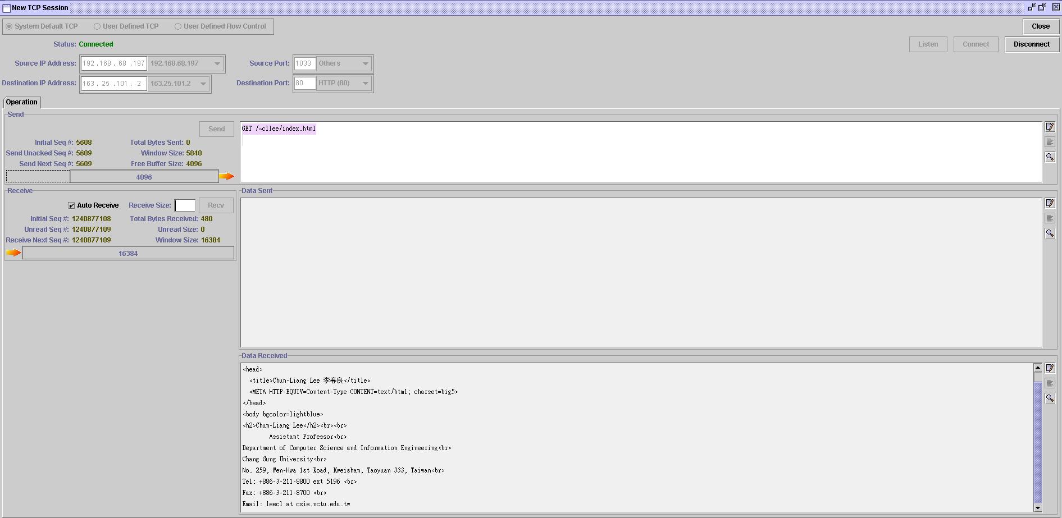

輸入destination IP為163.25.101.2，往外連線到網站並抓與網頁資料GET /~cllee/index.html

實驗二

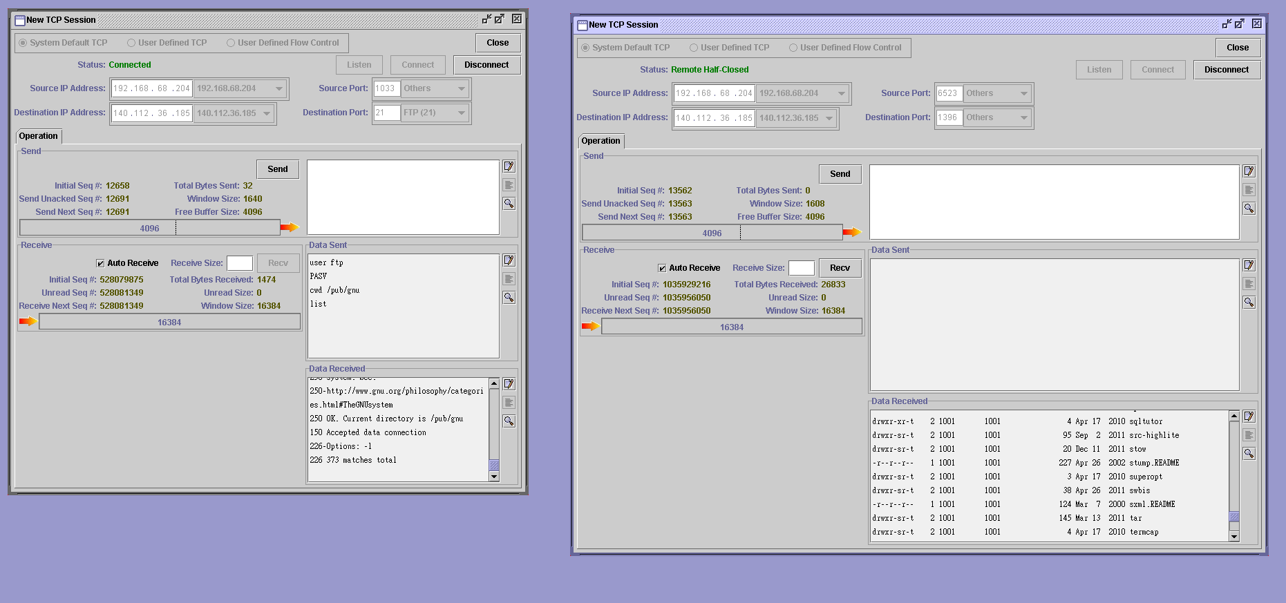

連入台大的ftp，並找到stump.README檔案

